2019年中考物理模拟试卷
一、选择题(本题共12小题，每小题2分，共24分。每小题给出的选项中只有一个选项符合题意)
1.下列物理量的国际单位是以科学家的名字命名的是( )
A.长度 B.时间 C.力 D.速度
2.下列估测最符合实际的是( )
A.中学生的质量约为50 g B.正常人的体温约为37℃
C.一支铅笔的长度约为0. 2 dm D.人心跳一次的时间约为5s
3.下列现象属于光的反射的是( )
A.雨后的美丽的彩虹 B.古代匡衡凿壁偷光
C.游泳池水看起来“浅” D.高山在水中的倒影
4.家庭智能机器人可以辨别家庭成员的声音，这主要是依据声音的( )
A.音调 B.响度 C.音色 D.频率
5.以下生活现象中属于液化的是( )
A.春天，冰雪消融 B.夏天，雨过天晴，地上的水变干了
C.秋天，空气中会弥漫白雾 D.冬天，千里冰封万里雪飘
6.关于温度、热量和内能，下列说法正确的是( )
A.物体的温度越高，所含热量越多
B.温度高的物体，内能一定大
C.温度相同的两物体间不会发生热传递
D. 0℃的冰块，内能一定为零
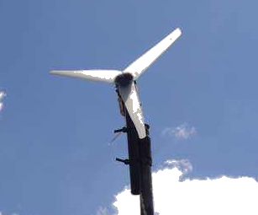
7.小明同学自制了迷你风力发电机，其内部安装有磁铁和线圈，当风吹过的时候，线圈中就产生感应电流，风力发电机的工作原理( )
A.电磁感应 B.电流的磁效应
C.电流的热效应 D.磁场对电流的作用
8.如图所示的做法中，符合安全用电原则的是( )
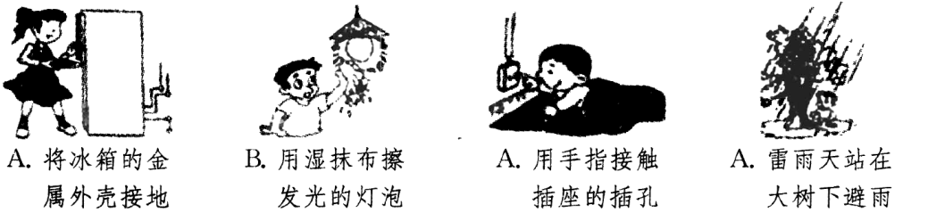
9. 2018年5月14日下午，四川航空一架正在空中飞行的客机驾驶舱内，风挡玻璃突然爆裂，
副驾半个身体被“吸出了”窗外.这起事故说明空中正常飞行的客机，机舱内的气压p₁与
舱外大气的压强p₂相比较是( )
A. p₁= p₂ B. p₁< p₂ C. p₁> p₂ D.无法确定
10.如图所示，舰载飞机正从“辽宁号”航母上起飞，下列说法中正确的是( )
A.飞机在起飞过程中，惯性将逐渐减小
B.飞机在航母甲板上加速飞行时，受平衡力作用
C.飞机飞离航母前后，航母始终漂浮，航母所受浮力的大小不变
D.飞机飞行时由于机翼上方空气流速大于机翼下方空气流速，从而获得升力
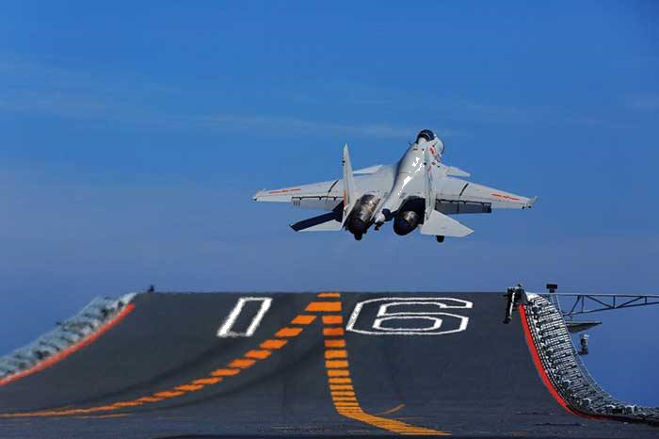
11.如图示电路中，R₁,R₂是定值电阻，开关S闭合一段时间后，电流表示数突然减小.用电压
表检测电路，当电压表接a ,b两点时，电压表有示数;接b,c两点时，电压表无示数.则故
障原因可能是( )
A.仅R₂断路 B.仅R₁断路 C. ac导线断路 D.电流表断路
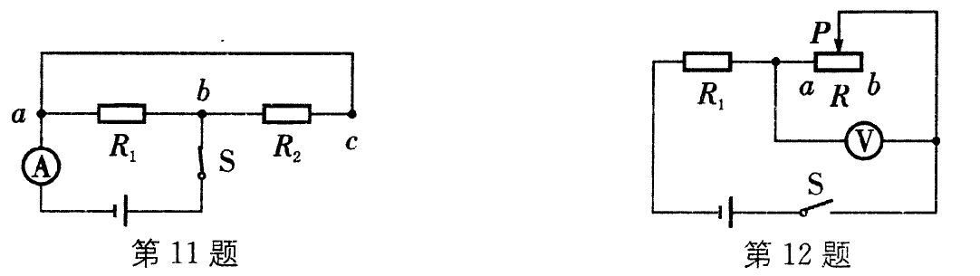
12.如图所示电路，电源电压为6V且保持不变.闭合开关S，当滑片P置于变阻器的中点时，
电压表的示数为2V;当滑片P置于变阻器的b端时，电压表的示数变化了1V，在10s内
定值电阻R₁产生的热量为30J.则下列结果正确的是( )
A.电路中的最小电流为0. 5 A
B.滑片P在中点时，9s内滑动变阻器R消耗的电能为30 J
C. R₁先后两次消耗的电功率之比为4:3
D. R先后两次消耗的电功率之比为8:9
二、填空题(本题共10小题，每空1分，共26分)
13. (1)图甲中被测物体的长度是 cm.
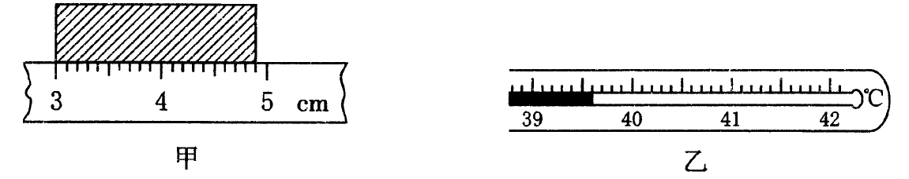
(2)图乙是测量体温的温度计，此时它的示数是 ℃.
14.家庭照明电路的电压为 V，各种家用电器大多是 (串联/并联)在电路中的.
15.中科院已成功研制出旋转式直流摩擦纳米发电机，用于对旋转机械能的有效收集，首次
实现了恒定电流的输出.该发龟机发电的原理是摩擦起电，从能源转化的角度看，是把
能转化为 能.这种发电机具有大规模收集和转化自然界中机械能的潜力，
有望成为绿色能源供给的全新途径，从能源的环保性来看，应该属于 (清洁/
非清洁)能源.
16. 2019苏州环金鸡湖国际半程马拉松比赛3月10日上午开跑，有的运动员戴着智能运动
手环来记录运动情况，以佩戴者手腕为参照物.手环是 (运动/静止)的;手环是利
用蓝牙技术通过 向手机发送数据的.
17.在第一节电学课后，小张用自己实验箱内的毛皮摩擦橡胶棒，橡胶棒带 (正/负)
电.不久他闻到了一股明显的毛皮的气味，这是因为摩擦后毛皮的温度升高，分子的无规
则运动更 (剧烈/缓慢)了.
18.央视《是真的吗?》节目中，主持人做了“电池+口香糖锡纸=取火工具”的实验:取口香糖
锡纸，中间剪掉一些(知图乙所示)，将锡纸条带锡的一端接在电池的正极，另一端接在
电池的负极，很快发现锡纸条开始冒烟、着火，如图甲所示.锡纸条上 段的电阻
最大，因为 和长度相同时， 越小电阻越大.(已知ab, bc ,cd长度相等)
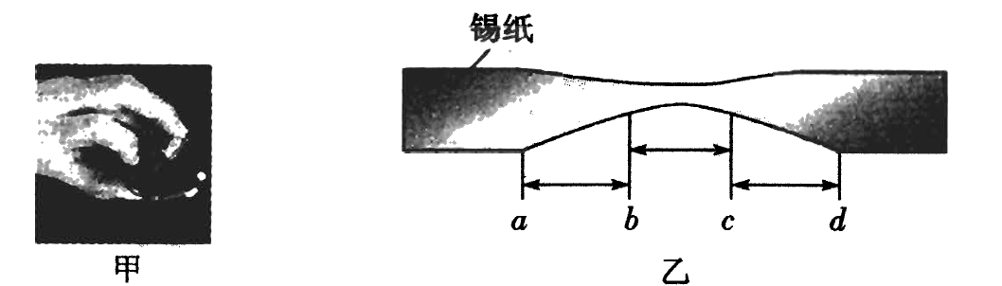
19.在四冲程汽油机工作过程中，实现机械能转化为内能的是 冲程，汽油机产生
2.3X10⁷J的热量需要完全燃烧 kg的汽油.(汽油的热值为4.6X10⁷J/kg)
20.手机自拍是如今年轻人最时尚的娱乐活动之一，而最近风靡的自拍杆更是满足了多种自
拍需求的自拍神器(如图所示)，它能够在20 cm到120 cm长度间任意伸缩，使用者只需
将手机固定在伸缩杆上，通过蓝牙遥控器就能实现多角度自拍，手机的摄像头相当于一
个 镜.利用自拍杆进行手机自拍增大了被拍摄人物与镜头的距离，使所成的像变
(大/小)了，从而有效地扩大了成像的范围.在使用时它是一个 (省力/费力/
等臂)杠杆.
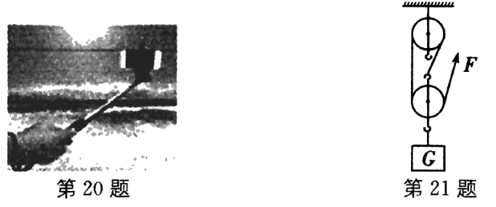
21.如图所示，小明用滑轮组匀速提升一个重为600 N的物体，物体上升的速度为0. 1 m/s,
人拉绳的力F为250 N，不计绳重和摩擦，则该滑轮组的机械效率为 ，动滑轮重
N，该滑轮组提升物体的越重，机械效率越 (高/低).
22.随着生活水平的提高，扫地机器人逐步进入普通家庭.扫地机器人具有主动躲避障碍物、
自动吸尘、自动返回充电座充电等诸多智能功能.如图是某款扫地机器人及铭牌上的部分
参数，回答下列有关问题.
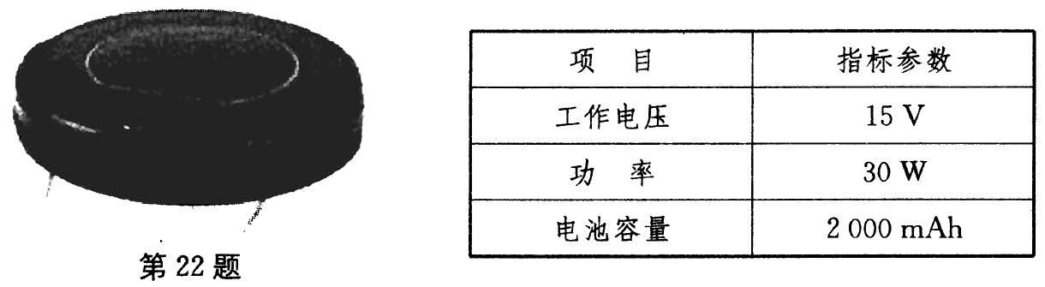
(1)扫地机器人具有主动躲避障碍物的功能，它在运动时电能转化为 能，当扫
地机器人在匀速清扫过程中，此种能量 (变大/不变/变小).
(2)电池容量“2 000 mAh”是指当工作电流为2 000 mA，能持续供电1h.若充满电后所有
电量用于扫地，则可供机器人持续正常工作 h.
(3)机器人的供电系统设有自动充电功能，当检测到电池容量低至10%时会自动返回充电.
若返回过程中受到的阻力为20 N，为确保机器人能顺利返回充电，需要充电时离充电
座最远为 m.(剩余电池容量的40%用子提供克服阻力做功)
三、简答题(本题共8小题，共50分，解答24,26题应有解题过程)
23. (8分)按要求作图:
(1)图甲中，画出静止在水平桌面上物体受到重力G的示意图.
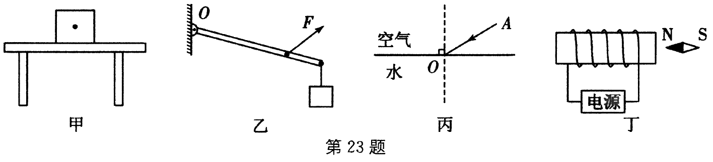
(2)图乙中，画出力F的力臂，并标上字母l.
(3)图丙中，一束光从空气斜射入水中，画出反射光线和折射光线，
(4)图丁中，根据小磁针静止时的指向，在图中标出通电螺线管的N,S极和电流方向.
24. ( 6分)图甲为雯雯家新买的电饭锅，它有加热和保温两种功能.图乙是其简化电路，当S
接a时，电饭锅加热;当S接b时，电饭锅保温.已知:电源电压为220 V,R₁=550 Ω，加热时
总功率与保温时总功率的关系为:P_{加}=5P_{保温}.[c_{米饭}=4 x 10³ J/(kg·℃)]求:
(1)若电饭锅内装有1 kg米饭，从25℃加热到100℃，米饭吸收多少热量?
(2)电阻R₂的阻值为多少?
(3)若电饭锅的热效率为80%，加热这些米饭大约需要多长时间?
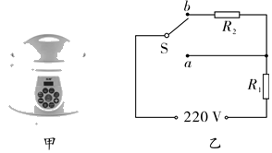
25. (6分)在“探究杠杆平衡条件的实验”中. 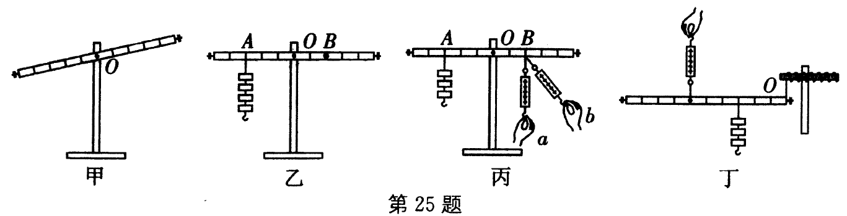
(1)如图甲所示，实验前，杠杆左端下沉，则应将左端的平衡螺母向 调节，直到
杠杆在 位置平衡.
(2)如图乙所示，杠杆上的刻度均匀，在A点挂四个钩码，要使杠杆在水平位置平衡，应
该B点挂 个相同的钩码.当杠杆在水平位置平衡后，将A,B两点下方所挂的钩码
同时朝远离支点O方向移动一格，则杠杆 (左/右)端将下降.
(3)如图丙所示，若不在B点挂钩码，改用弹簧测力计在B点向下拉杠杆，使杠杆仍在水
平位置平衡，当弹簧测力计由a转到b位置时，其示数大小将 (变大/不变/
变小).
(4)某同学用图丁装置进行探究，发现当杠杆水平平衡时，与杠杆平衡条件不相符，其可
能的原因是 .
26. ( 6分)如图甲所示，水平地面上有一个大木箱，其质量为150 kg，其底面积为2 m².小明
同学用沿水平方向的力想把大木箱推走.先用100 N的力推2s，没推动，再用300 N的力
推2s，使其加速前进，最后用200 N的力推2s，使其做匀速直线运动.他推重物的三个阶
段中，速度v与时间t的关系图像如图乙所示。求:
(1)木箱的重力(g取10 N/kg).
(2)木箱静止时对水平地面的压强是多少?
(3)在第4~6 s内推力做功的功率是多少?
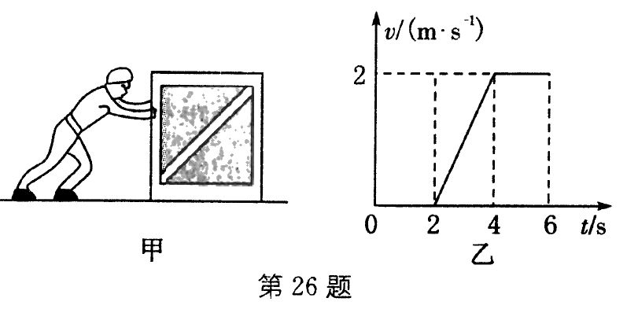

27. ( 5分)阅读短文，回答问题.
光的全反射
小慧在做光的折射规律实验时偶然发现:当激光从水中针射向空气中时，当入射角
增大到一定角度时，折射光线会消失，只剩下反射光线(如图甲所示).这到底是什么原因呢?通过查阅资料，他终于明白了其中的奥妙.当光线从一种介质1(如水)射向另一种介质2(如空气)时，本来应该有一部分光进入介质2，称为折射光，另一部分光反射回介质1，称为反射光(如图乙所示).但当介质1(如水)的折射率大于介质2(如空气)的折射率，即光从光密介质射向光疏介质时，折射角大于入射角，当入射角增大时，折射角也增大，但折射角先增大到90°，此时折射光消失，只剩下反射光，这种现象称为全反射现象.刚好发生全反射时的入射角叫做临界角.只有入射角大于或等于临界角时，才会发生全反射现象.
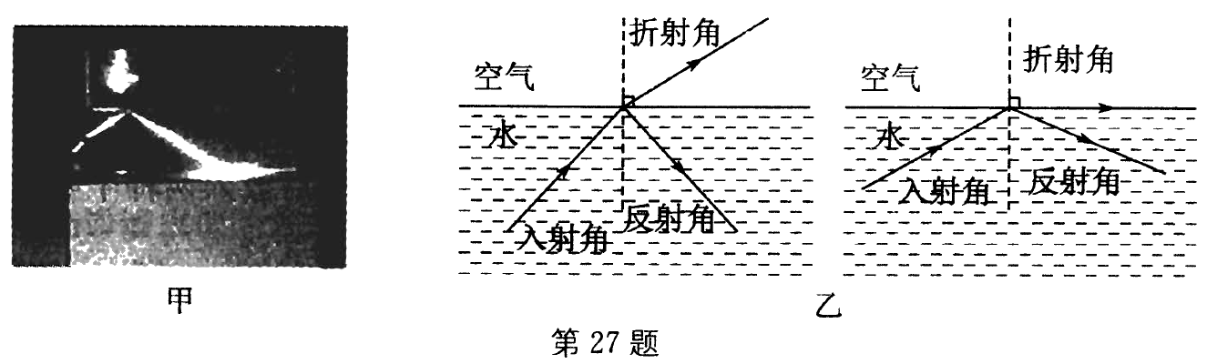
光密介质和光疏介质是相对的.例和，水的折射率大于空气，所以相对于空气而言，
水就是光密介质;而玻璃的折射率比水大，所以相对于玻璃而言，水就是光疏介质.介质
的折射率小越小，光在其中传播的速度越快.
光纤通信就是利用光的全反射原理.光导纤维在结构上有内芯和外套两种不同介质，光从内芯传播时遇到光纤弯曲处，会发生全反射现象，而保证光线不会泄漏到光纤外.
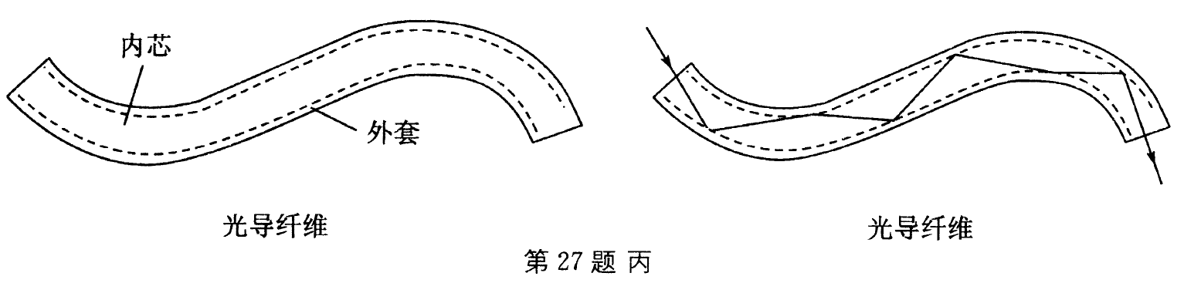
(1)由全反射的条件可知，当光从空气斜射到水中时 (会/不会)发生全反射现象;
若光由水进入空气的临界角是48. 5°，则入射光以60°的入射角从水射向空气时
(会/不会)发生全反射现象.
(2)光导纤维的外套相对于内芯介质来说是 (光疏介质/光密介质);外套的折射
率 内芯介质;红光在光纤中传播的速度 紫光.(大于/等于/小于)
28.(7分)牛奶密度是检验牛奶品质的一项重要指标，小明为了比较市场上两种不同品牌牛奶
的密度，设计了如下实验:
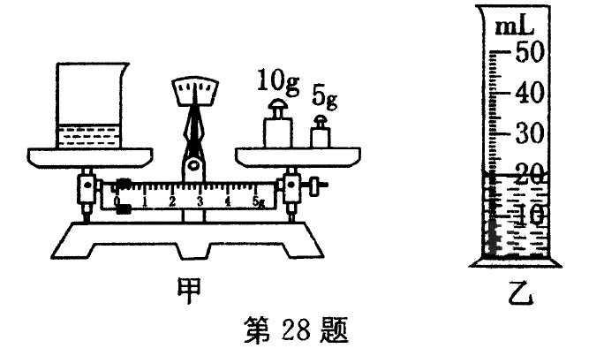
(1)通过观察比较牛奶的密度:小明将压强计的金属盒先后放入两种牛奶中的同一深度，观
察U形管液面的高度差，高度差较大的牛奶的密度较 .
(2)小明用天平和量筒测牛奶的密度时，最初测得烧杯和牛奶的总质量是37. 4 g，图甲显
示的是他将烧杯中一部分牛奶倒入量筒后，烧杯和剩余牛奶的质量;图乙显示的是从烧
杯中倒入量筒内牛奶的体积.量筒中牛奶的质量为 g，牛奶的密度为 kg/m³.
(3)小莉同学却按以下步骤来测量牛奶密度:
①用调节好的天平测出空烧杯的质量m₁;
②向烧杯中倒入一些牛奶，测出它们的总质量是m₂ ;
③再将烧杯中的牛奶倒入量筒中，测出牛奶的体积V;
④根据算出牛奶密度.
你认为，小莉这种方法测出的密度值可能偏 (大/小)，原因是 .
(4)小强利用弹簧测力计、烧杯、石块、细绳和水等物品测量牛奶的密度.其操作步骤是:
①用弹簧测力计测出石块的重力为G;
②将石块浸没在水中，弹簧测力计的示数为F₁;
③ (写出具体方法和要测出的物理量并用字母表示);
④牛奶密度的表达式为_{牛奶}= (用测出物理量的字母表示，水的密度用
_{水}表示).
29. ( 8分)同学们在实验室测量额定电压为2.5V的小灯泡的额定功率，
(1)小明和小华按照电路图甲正确连接电路测量灯泡L，的额定电功率
①闭合开关前应将滑动变阻器的滑片P调到最 (左/右)端;
②闭合开关后，发现电压表和电流表中只有一只电表有示数，小灯泡发光，说明
表发生了断路;
③排除故障后，再闭合开关，移动滑动变阻器滑片P，当电压表示数为2. 5 V时，电
流表示数如图乙所示，则该组小灯泡的额定功率为 W.
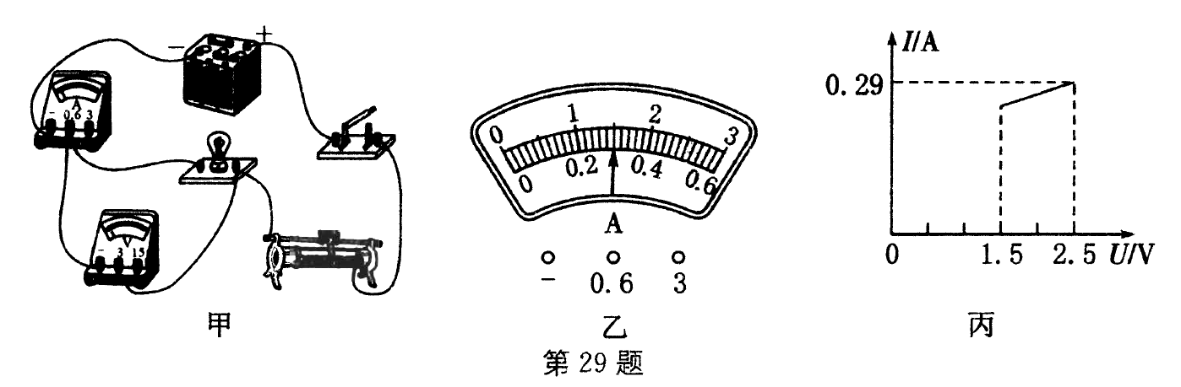
(2)小周和小李也连接了图甲的电路测量灯泡L₂的额定电功率，根据测得的实验数据画出
小灯泡电压在1. 5~2. 5 V之间的I-U图像如图丙所示，则该组小灯泡的额定功率是
W.小灯泡电压为1. 5 V时的电阻 (大于/小于/等于)小灯泡电压为2. 5 V
时的电阻.若小灯泡电压为1. 5 V,2. 0V ,2. 5 V时小灯泡的功率分别为P₁、P₂、P₃，则P₂
(>/=/<)2( P₁+P₃).
(3)小芳和小丽重新设计了一种测量小灯泡额定功率的电路，如图丁所示，测量灯泡L₃的
额定电功率，电源电压保持3. 5 V不变，R₀为阻值为10Ω的定值电阻，连接好电路后
进行如图丁所示的测量.
①断开开关S₂，闭合开关S和S₁，移动滑动变阻器滑片P,使电压表示数为 V;
②保持滑动变阻器滑片P位置不变，断开开关S₁，闭合开关S, S₂，读出电压表示数为
2. 6 V;小灯泡的额电功率为 W(计算结果保留两位小数).
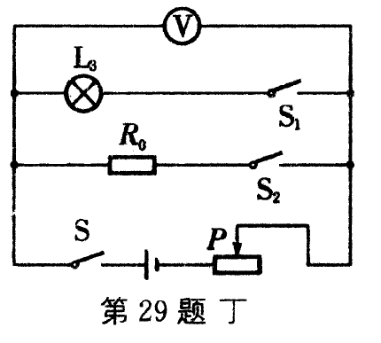
30. ( 4分)把两种不同材料的导线(如铁线和铜线)组成如图所示的闭合回路，当AB两端存在
温度差时，回路中就会有电流通过，这就是塞贝克效应，这种电路叫热电偶.实验表明:
热电偶电路中电流的大小跟相互连接的两种金属丝的材料有关;跟接点A和B间的温度差
的大小有关，温度差越大，回路电流越大.请回答下列问题:
(1)如图所示，①其他条件不变，只将A处杯中的冰水混合物换为沸水，电路电流 .
②其他条件不变，移去酒精灯，将B放入另一杯冰水混合物中，稳定后，电路电
流 .(变大/变小/不变/变为零)
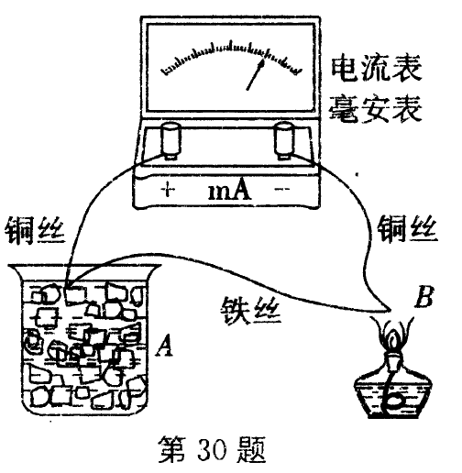
(2)这样的热电偶实际上是一个电源，它的电能是由 能转化而来，热电偶电路可
以把温度信号换成 信号.

